Turystyka w województwie podkarpackim w 2020 r. (dane dotyczą turystycznych obiektów noclegowych posiadających 10 i więcej miejsc noclegowych)
W 2020 r. z noclegów w turystycznych obiektach noclegowych skorzystało 710,3 tys. osób, tj. o 45,2% mniej niż przed rokiem. Odnotowano również spadek liczby udzielonych im noclegów - o 41,3% mniej w porównaniu z 2019 rokiem.
45,2%
Spadek liczby osób korzystających z turystycznych obiektów noclegowych w porównaniu z 2019 r.

W 2020 r. turystyka była jednym z sektorów najbardziej dotkniętych skutkami pandemii COVID-19, wskutek czego wszystkie wartości i wskaźniki charakteryzujące bazę noclegową i jej wykorzystanie były znacznie niższe niż rok wcześniej.
Z wyjątkiem dwóch pierwszych miesięcy ub.r., o wykorzystaniu turystycznych obiektów noclegowych decydowały przede wszystkim możliwości przemieszczania się, ograniczenia w dostępności bazy noclegowej dla turystów oraz zamknięcie granic, a nie jak w latach poprzednich czynniki sezonowe (pogoda, okres ferii, świąt, wakacji szkolnych itp.) czy też chęć podróżowania przez turystów.
Baza noclegowa
W końcu lipca 2020 r. w województwie podkarpackim prowadziło działalność 609 turystycznych obiektów noclegowych, w tym m.in. 140 hoteli, 165 pokoi gościnnych (kwater prywatnych) i kwater agroturystycznych, 74 zespoły domków turystycznych, 39 schronisk (łącznie ze schroniskami młodzieżowymi i szkolnymi schroniskami młodzieżowymi), 23 ośrodki wczasowe oraz 17 ośrodków szkoleniowo-wypoczynkowych. Z ogólnej liczby obiektów ponad ¾ było placówkami całorocznymi. W 2020 r. obiekty noclegowe dysponowały 31,7 tys. miejsc, w tym 25,5 tys. (tj. 80,5%) było dostępnych dla turystów przez cały rok. W porównaniu do roku poprzedniego liczba miejsc noclegowych była mniejsza o 11,2%.
W końcu lipca 2020 r. dla turystów przygotowanych było 31,7 tys. miejsc noclegowych, tj. o 4 tys. mniej niż rok wcześniej
Wskaźnik gęstości bazy noclegowej, mierzony liczbą miejsc noclegowych przypadających na 1 km² powierzchni województwa w 2020 r. wyniósł 1,8 i był niższy niż w roku poprzednim (2,0). Średnia dla kraju wyniosła 2,5.
Wykres 1. Struktura turystycznych obiektów noclegowych i miejsc noclegowych w 2020 r.
Stan w dniu 31 VII
Podobnie jak w latach poprzednich, w 2020 r. najwięcej miejsc noclegowych dla turystów oferowały hotele – 10,0 tys. (31,5%). Spośród innych rodzajów obiektów, najwięcej miejsc noclegowych posiadały zakłady uzdrowiskowe – 3,0 tys. i inne obiekty hotelowe – 2,5 tys. Po 2,4 tys. miejsc noclegowych znajdowało się w ośrodkach wczasowych i zespołach domków turystycznych, a 2,3 tys. – w pokojach gościnnych (kwaterach prywatnych).
Średnio jeden obiekt noclegowy liczył 52 miejsca i była to wartość znacznie niższa od średniej krajowej wynoszącej 75.
W turystycznych obiektach noclegowych zlokalizowanych na terenie województwa funkcjonowało 356 placówek gastronomicznych, w tym 182 restauracje oraz 85 barów lub kawiarni.

Wykorzystanie turystycznych obiektów noclegowych
Liczba turystów korzystających z noclegów w 2020 r. wyniosła 710,3 tys., wśród których było 44,8 tys. gości z zagranicy
W ubiegłym roku w turystycznych obiektach noclegowych w województwie podkarpackim przebywało 710,3 tys. osób, tj. o 45,2% mniej niż w 2019 r. W przeliczeniu na 1000 ludności województwa liczba korzystających z noclegów wyniosła 334, wobec 466 dla Polski. Pod względem wielkości wymienionego wskaźnika Podkarpacie zajmuje 9. miejsce w kraju. Wskaźnik rozwoju bazy noclegowej – liczba korzystających w odniesieniu do liczby miejsc noclegowych – wyniósł 22 (w kraju – 23).
Średnio jeden turysta korzystał w 2020 r. z 3,0 noclegu (w 2019 r. – z 2,8). Najdłuższe były pobyty turystów w zakładach uzdrowiskowych – 14,8 noclegu. W zespołach domków turystycznych, ośrodkach wczasowych, szkolnych schroniskach młodzieżowych i kwaterach agroturystycznych turyści korzystali przeciętnie z ok. 4 noclegów, natomiast najkrócej nocowali w schroniskach i motelach (po ok. 1 noclegu). W Polsce turyści korzystali przeciętnie z 2,9 noclegu.
Średni czas pobytu turystów krajowych i zagranicznych w turystycznych obiektach noclegowych był zróżnicowany. Turyści krajowi w województwie podkarpackim korzystali przeciętnie z trzech noclegów, podczas gdy zagraniczni – z dwóch. Analogiczne wskaźniki dla kraju były niższe w przypadku turystów krajowych, a wyższe w odniesieniu do turystów zagranicznych.
Wykres 2. Turyści korzystający z noclegów w turystycznych obiektach noclegowych według miesięcy
Struktura korzystających z poszczególnych rodzajów obiektów na przestrzeni kolejnych lat, nie ulega większym zmianom. W 2020 r. najwięcej, bo 56,1% turystów korzystało z noclegów w hotelach. W innych obiektach hotelowych nocowało 7,6% turystów, 5,7% – w ośrodkach wczasowych, a po ok. 4-5% ogółu turystów stanowili nocujący w ośrodkach szkoleniowo-wypoczynkowych, zespołach domków turystycznych, zakładach uzdrowiskowych i pokojach gościnnych (kwaterach prywatnych). W porównaniu z rokiem poprzednim wzrosła liczba osób nocujących na polach biwakowych (o 42%) i kempingach (o 4%). W pozostałych rodzajach turystycznych obiektów noclegowych odnotowano spadki liczby turystów w porównaniu z 2019 r., w tym najmniejsze w kwaterach agroturystycznych (o 13%), zespołach domków turystycznych (o 15%), schroniskach (o 18%) oraz pokojach gościnnych (o 24%).
Wśród osób przebywajacych w turystycznych obiektach noclegowych było 44,8 tys. turystów zagranicznych i stanowili oni 6,3% ogółu korzystających z turystycznej bazy noclegowej w województwie podkarpackim. Było to o niemal 70% mniej niż w 2019 r., kiedy to w województwie nocowało 144,1 tys. osób z zagranicy, stanowiąc 11,1% ogółu turystów. Goście z zagranicy, podobnie jak w latach poprzednich, preferowali głównie noclegi w hotelach, w których zatrzymało się ich 33,2 tys., tj. 74% ogółu turystów zagranicznych. Najliczniejszą grupę turystów zagranicznych (45,9%) stanowili goście z Ukrainy – 20,6 tys. osób i w porównaniu z 2019 r. było ich mniej o 63,6%. Spośród pozostałych turystów zagranicznych, najwięcej osób przybyło z Niemiec – 5,7 tys., a następnie z Wielkiej Brytanii – 2,0 tys. oraz Włoch – 1,4 tys. 41% turystów zagranicznych przybyłych na Podkarpacie nocowało w obiektach zlokalizowanych w Rzeszowie.
W 2020 r. województwo podkarpackie odwiedziło 20,6 tys. turystów z Ukrainy, tj. niemal o 2/3 mniej niż rok wcześniej
Wykres 3. Turyści zagraniczni korzystający z noclegów w turystycznych obiektach noclegowych w 2020 r.
Na przestrzeni 2020 r. w turystycznych obiektach noclegowych udzielono 2113,6 tys. noclegów, tj. o 41,3% mniej w porównaniu z rokiem poprzednim. Ponad 1/3 noclegów została udzielona w hotelach – 756,5 tys. W grupie pozostałych obiektów, największą liczbę udzielonych noclegów odnotowano w zakładach uzdrowiskowych – 427,2 tys., tj. 20,2% ogółu noclegów, ośrodkach wczasowych – 170,8 tys. (8,1%), pokojach gościnnych – 118,8 tys. (5,6%) oraz zespołach domków turystycznych – 115,8 tys. (5,5%). W 2020 r. turystom zagranicznym udzielono 97,4 tys. noclegów, tj. o 65,1% mniej w porównaniu z rokiem poprzednim.
Wykres 4. Stopień wykorzystania miejsc noclegowych według miesięcy
Stopień wykorzystania miejsc noclegowych w 2020 r. wyniósł 25,4% i był o 9,4 p.proc. niższy niż przed rokiem i o 1,4 p.proc. niższy w porównaniu ze średnią krajową. Podobnie jak w latach poprzednich w największym stopniu wykorzystane były miejsca noclegowe w zakładach uzdrowiskowych (59,7%).
Tablica 1. Wybrane dane o turystycznych obiektach noclegowych w 2020 r.
Wyszczególnienie | Obiekty | Miejsca noclegowe | Turyści korzystający  z noclegów |  | Udzielone noclegi
Wyszczególnienie | Obiekty | Miejsca noclegowe | ogółem | w tym  turyści  zagraniczni | ogółem | w tym  turystom  zagranicznym
Wyszczególnienie | stan w dniu 31 VII |  | w tysiącach
Ogółem | 609 | 31 723 | 710,3 | 44,8 | 2 113,6 | 97,4
w tym
Hotele | 140 | 10 002 | 398,7 | 33,2 | 756,5 | 56,3
Pensjonaty | 17 | 585 | 15,8 | 0,1 | 42,2 | 0,2
Inne obiekty hotelowe | 59 | 2 515 | 54,1 | 2,7 | 121,9 | 4,8
Schroniskaª | 39 | 2 231 | 23,0 | 4,4 | 72,1 | 7,6
Ośrodki  wczasowe | 23 | 2 362 | 40,2 | 0,1 | 170,8 | 0,3
Ośrodki szkoleniowo-wypoczynkowe | 17 | 1 839 | 29,5 | 0,2 | 106,8 | 0,4
Zespoły domków turystycznych | 74 | 2 354 | 27,8 | 0,1 | 115,8 | 0,3
Zakłady uzdrowiskowe | 20 | 2 981 | 28,8 | 0,0 | 427,2 | 0,2
Pokoje gościnne i kwatery agroturystyczne | 165 | 3 289 | 46,7 | 1,3 | 167,1 | 4,7
ª Łącznie ze schroniskami młodzieżowymi i szkolnymi schroniskami młodzieżowymi.

Turystyka w regionie Bieszczadów i Beskidu Niskiego
Najbardziej atrakcyjna dla turystów jest południowa i południowo-wschodnia część województwa podkarpackiego, obejmująca region Bieszczadów i Beskidu Niskiego. Powiaty tego regionu (umownie przyjęto – bieszczadzki, jasielski, krośnieński, leski, sanocki) zajmują 28% powierzchni województwa i skupiają 17% ludności.
Na terenie wymienionych powiatów znajduje się ponad połowa turystycznych obiektów noclegowych województwa, w tym m.in. 87% ośrodków wczasowych, 88% zespołów domków turystycznych i 85% zakładów uzdrowiskowych. Niemal połowa obiektów z tego regionu działa w powiecie leskim (49%).
Region Bieszczadów i Beskidu Niskiego odwiedziło 289,4 tys. turystów, tj. ok. 40% ogółu turystów odwiedzających województwo podkarpackie
Turystyka w regionie Bieszczadów i Beskidu Niskiego ma charakter typowo sezonowy. Na tym terenie znajduje się ponad 80% wszystkich sezonowych obiektów województwa.
Tabl. 2. Turystyczna baza noclegowa w regionie Bieszczadów i Beskidu Niskiego oraz jej wykorzystanie w 2020 r.
Wyszczególnienie | 2020 |  | 2019=100
Wyszczególnienie | W liczbach bezwzględnych | województwo podkarpackie=100 | 2019=100
Turystyczne obiekty noclegoweª | 345 | 56,7 | 93,8
Miejsca noclegoweª | 16743 | 52,8 | 91,6
Turyści korzystający z noclegów (w tys.) | 289,4 | 40,7 | 63,0
w tym w okresie lipiec-sierpień | 122,6 | 51,8 | 87,4
w tym turyści zagraniczni | 3,1 | 6,9 | 27,2
Udzielone noclegi (w tys.) | 1198,5 | 56,7 | 62,2
w tym w okresie lipiec-sierpień | 534,5 | 66,9 | 86,3
w tym turystom zagranicznym | 7,3 | 7,5 | 26,0
ª Stan w dniu 31 VII.

Struktura bazy noclegowej regionu Bieszczadów i Beskidu Niskiego różni się od struktury bazy noclegowej województwa. W województwie przeważają obiekty hotelowe, zaś w ww. regionie dominują pozostałe obiekty (pokoje gościnne, zespoły domków turystycznych oraz kwatery agroturystyczne).
W 2020 r. spośród ogółu turystów, którzy przyjechali na Podkarpacie ok. 40% wybrało noclegi w obiektach zlokalizowanych w regionie Bieszczadów i Beskidu Niskiego.
Bieszczady i Beskid Niski odwiedzają głównie turyści polscy; w 2020 r. wśród 289,4 tys. turystów ogółem było tylko 3,1 tys. turystów zagranicznych (1,1%). Analogiczny odsetek turystów zagranicznych dla województwa był 6-krotnie wyższy.
Stopień wykorzystania miejsc noclegowych w 2020 r. w regionie był wyższy niż dla województwa ogółem – 31,1% wobec 25,4% dla województwa, jednak nie osiągnął poziomu z roku poprzedniego, który wynosił 38,2%.
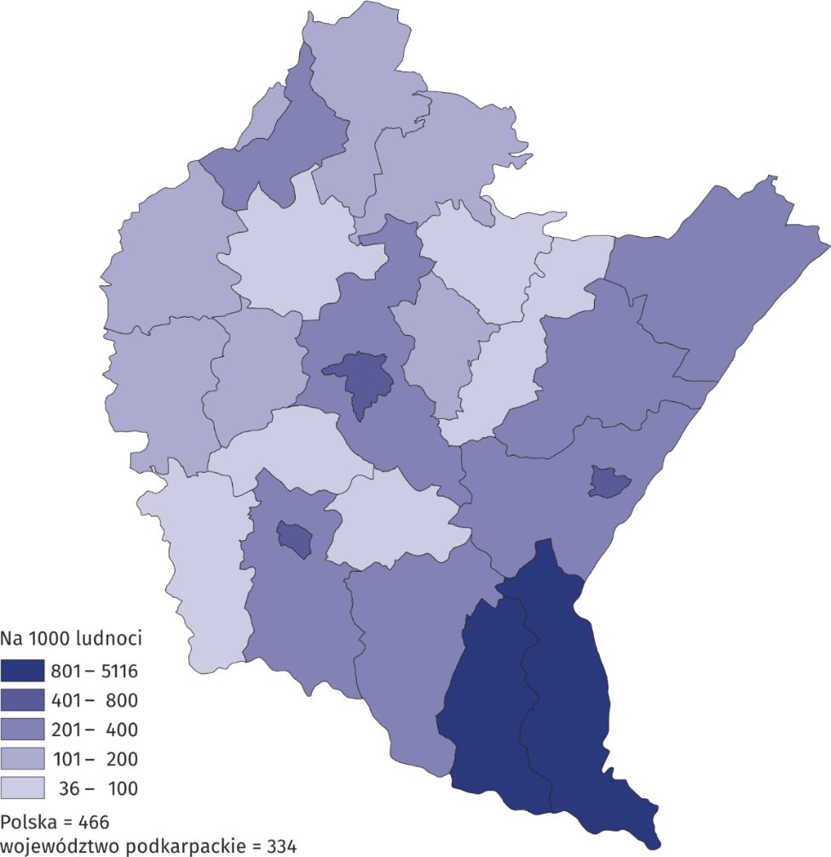
Mapa 1. Korzystający z turystycznych obiektów noclegowych na 1000 ludności według powiatów w 2020 r.

Turystyka uzdrowiskowa
Turystom korzystającym z zakładów uzdrowiskowych udzielono w 2020 r. 427,2 tys. noclegów, co stanowiło 20,2% wszystkich noclegów udzielonych turystom w turystycznych obiektach noclegowych w województwie podkarpackim

Na terenie województwa podkarpackiego znajdują się 4 uzdrowiska. Ze względu na położenie geograficzne 3 z nich: Iwonicz-Zdrój, Rymanów Zdrój i Polańczyk (w gminie Solina) to tzw. uzdrowiska podgórskie wykorzystujące w lecznictwie zasoby wód mineralnych, a jedno –
Horyniec-Zdrój to uzdrowisko nizinne, znane także ze stosowania wysokiej jakości borowin.
Status obszaru ochrony uzdrowiskowej posiada ponadto miejscowość Latoszyn-Zdrój.
W końcu lipca 2020 r. na Podkarpaciu funkcjonowało 20 zakładów uzdrowiskowych, które stanowiły 3,3% turystycznych obiektów noclegowych ogółem, dysponując 9,4% miejsc noclegowych. W Polsce analogiczne odsetki wyniosły odpowiednio: 1,9% i 4,9%. Zakłady uzdrowiskowe województwa podkarpackiego stanowiły 10,2% takich obiektów w Polsce, a oferowane w tych obiektach miejsca noclegowe – 7,8%.
W województwie podkarpackim, podobnie jak w kraju, zakłady uzdrowiskowe należą do największych obiektów pod względem średniej liczby miejsc noclegowych. W 2020 r. zakład uzdrowiskowy w województwie posiadał przeciętnie 149 miejsc; w Polsce – 194.
W zakładach uzdrowiskowych województwa podkarpackiego w 2020 r. przebywało 28,8 tys. osób, co stanowiło 6,2% korzystających z zakładów uzdrowiskowych w Polsce. W odniesieniu do roku 2019 liczba turystów przebywających w zakładach uzdrowiskowych była mniejsza o połowę.
Turyści w zakładach uzdrowiskowych korzystali przede wszystkim z zabiegów kinezyterapii, zabiegów elektroleczniczych, masaży oraz zabiegów borowinowych. Popularne były również kąpiele mineralne i wodolecznictwo.

Tablica. 3. Zakłady uzdrowiskowe w województwie podkarpackim w 2020 r.
GMINY  a – w liczbach bezwzględnych  b – w odsetkach | Obiekty | Miejsca  noclegowe | Turyści  korzystający z noclegów | Udzielone  noclegi
GMINY  a – w liczbach bezwzględnych  b – w odsetkach | stan w dniu 31 VII |  | w tysiącach
OGÓŁEM a | 20 | 2981 | 28,8 | 427,2
b | 100,0 | 100,0 | 100,0 | 100,0
Horyniec a | 3 | 578 | 5,6 | 82,5
b | 15,0 | 19,4 | 19,3 | 19,3
Iwonicz-Zdrój a | 7 | 909 | 8,2 | 128,2
b | 35,0 | 30,5 | 28,4 | 30,0
Rymanów a | 5 | 479 | 4,8 | 66,7
b | 25,0 | 16,1 | 16,7 | 15,6
Solina a | 5 | 1015 | 10,3 | 149,8
b | 25,0 | 34,0 | 35,6 | 35,1

W przypadku cytowania danych Urzędu Statystycznego w Rzeszowie prosimy o zamieszczenie informacji: „Źródło danych US Rzeszów”, a przypadku publikowania obliczeń dokonanych na danych opublikowanych przez US Rzeszów prosimy o zamieszczenie informacji: „Opracowanie własne na podstawie danych US Rzeszów”

Opracowanie merytoryczne:  Nazwa Urzędu Statystycznego  Dyrektor Marek Cierpiał-Wolan  Tel.: 17 853 52 10, 17 853 52 19 | Rozpowszechnianie:  Rzecznik Prasowy Prezesa GUS  Karolina Banaszek  Tel: 695 255 011
Podkarpacki Ośrodek Badań Regionalnych  Tel: 17 853 52 10, 17 853 52 19  e-mail: sekretariatusrze@stat.gov.pl |  | www.rzeszow.stat.gov.pl
 |  | @Rzeszow_STAT
 |  | @USRzeszow

Powiązane opracowania
Turystyka w 2019 r.
Turystyka w województwie podkarpackim w 2019 r.

Temat dostępny w bazach danych
Bank Danych Lokalnych

Ważniejsze pojęcia dostępne w słowniku
Turysta
Turystyczny obiekt noclegowy
Miejsca noclegowe w turystycznych obiektach noclegowych
Turyści zagraniczni w turystycznych obiektach noclegowych
Noclegi udzielone w turystycznych obiektach noclegowych
Długość pobytu
Stopień wykorzystania miejsc noclegowych w turystycznych obiektach noclegowych

